KAARISILTA LYHYESTI 19.10.2017
Kaarisilta ry
Tiedotuksesta vastaava: toiminnanjohtaja Marianne Heikkilä, puh. 044 7744 025
Sijainti: Villähteentie 458, 15540 Villähde, Lahti
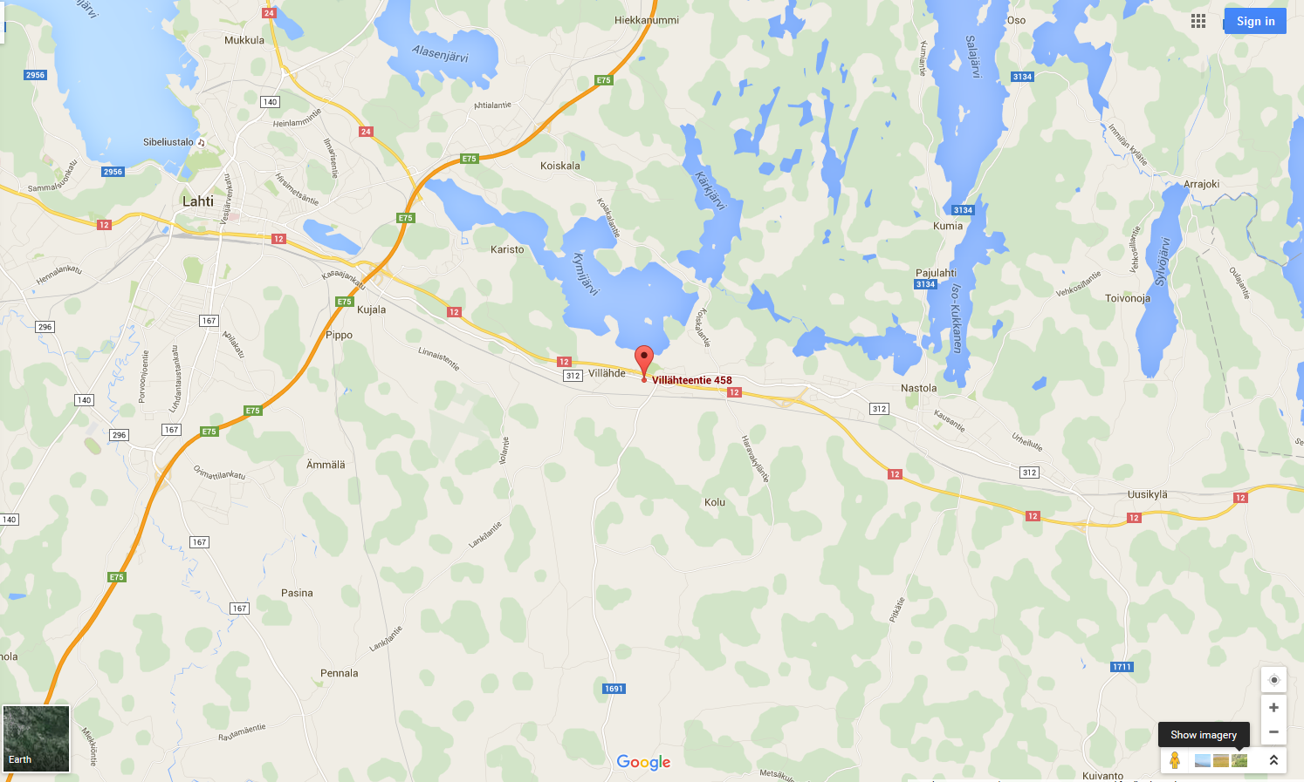

Työntekijämäärä: 40 henkilöä
Ammatillisessa koulutuksessa on noin 30 opiskelijaa
Päiväaikaiseen toimintaan osallistuu noin 50 henkilöä päivittäin.
Lyhyt kuvaus toiminnasta:
Kaarisilta ry on perustettu 1986 erityistä tukea tarvitsevien vammaisten nuorten vanhempien aloitteesta. Kaarisilta ry ylläpitää erityistä tukea tarvitsevien henkilöiden Taide- ja Toimintakeskusta kulttuuri-historiallisesti arvokkaassa Erstan kartanossa Nastolassa. Toiminta Kaarisillassa perustuu elämän ja yksilön kunnioittamiseen, eettisiin, esteettisiin ja perinteisiin arvoihin.
Kaarisilta toteuttaa kulttuuripainotteista ohjattua päiväaikaista toimintaa, kulttuurialan ammatillisiin perustutkintoihin johtavaa koulutusta erityisopetuksena sekä ammatillisiin perusopintoihin valmentavaa koulutusta erityisopetuksena. Lisäksi Kaarisilta ry järjestää monipuolisesti taidetapahtumia. Vuonna 2014 Kaarisilta ry sai toiminnastaan vammaisten ihmisten hyväksi kulttuuriministerin myöntämän Suomi-palkinnon.

